
הצעת יוזמה חינוכית
"שער דיגיטלי אחד"
אתר רשת תמר ובית ספר אלסנא למצוינות מדעית
להגדלת ההרשמה לבית הספר ולבניית מרכז מידע אמין ונגיש להורים
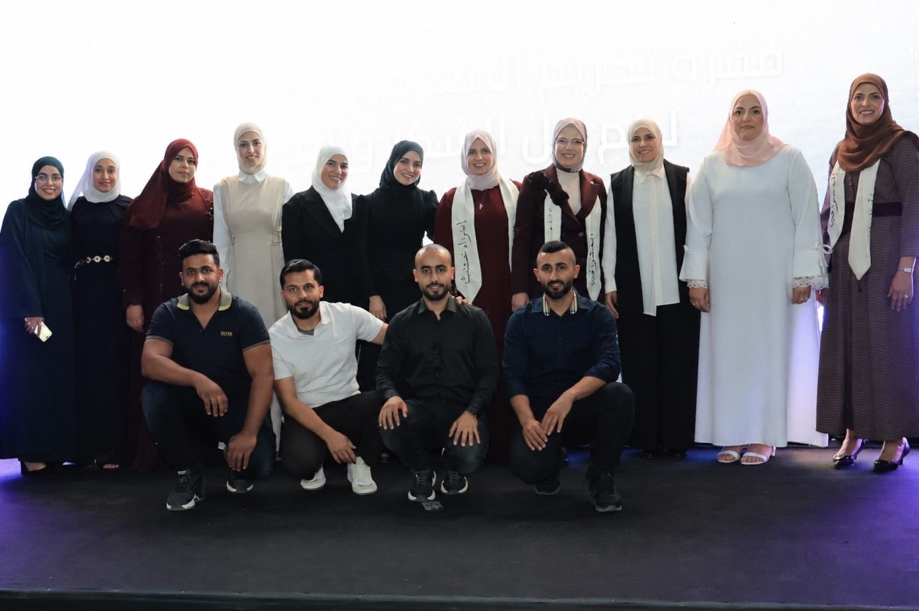
צוות בית ספר אלסנא – האנשים שמאחורי ההישגים

מגיש ויוזם: עלי עפאוי
מורה בבית ספר אלסנא למצוינות מדעית, רהט · רשת תמר – ברנקו וייס
ספטמבר 2026 · תשפ"ז
ephemeral-cannoli-fe1618.netlify.app

1. תקציר מנהלים
בית ספר אלסנא למצוינות מדעית ברהט מציג הישגים יוצאי דופן: 92.9% זכאות לבגרות במחזור תשפ"ו, 100% מהבוגרים עמדו בסף האקדמי, ו-44.6% מהבוגרים סיימו אנגלית ברמת 5 יח"ל. אלא שהישגים אלה כמעט אינם מגיעים להורים שמתלבטים היום היכן לרשום את ילדיהם. המידע על בית הספר מפוזר בין קבוצות וואטסאפ, פוסטים בפייסבוק ושיחות מפה לאוזן, ואין כתובת אחת, רשמית ואמינה, שבה הורה יכול לראות את התמונה המלאה ולהירשם.
היוזמה, שהגיתי והובלתי, נותנת לכך מענה: אתר אינטרנט מקצועי, תלת-לשוני (עברית, ערבית, אנגלית), לרשת תמר ולבית ספר אלסנא, שמטרתו הכפולה ברורה:
- להגדיל את מספר הנרשמים לבית הספר, בעזרת הצגה משכנעת ושקופה של נתוני הצלחה אמיתיים ומסלול הרשמה מקוון קצר ופשוט.
- לשמש מרכז מידע (מרجع) קבוע להורים: צוות, מגמות, לוח צלצולים, דרכי הגעה, שאלות נפוצות ויצירת קשר, הכול במקום אחד ובשפת האם של ההורה.

92.9%  זכאות לבגרות  מחזור תשפ"ו | 100%  עמדו בסף  האקדמי | 96  בוגרים בשני  המחזורים האחרונים | 3  שפות: עברית,  ערבית ואנגלית

השורה התחתונה: האתר כבר בנוי, פועל ונגיש בכתובת ציבורית. הוא מאובטח, ומנהל האתר יכול לעדכן אותו בזמן אמת בלי ידע טכני. עלות התפעול השוטפת שלו אפסית עד נמוכה. היוזמה מבקשת לאמץ אותו כערוץ ההרשמה והמידע הרשמי של בית הספר לקראת שנת ההרשמה הקרובה.

2. הרקע והצורך

2.1 המצב הקיים
רשת תמר נמצאת בשלב מעבר להכרה כרשת חינוך רשמית, ובית ספר אלסנא הוא כרגע בית הספר היחיד ברשת. בשלב קריטי כזה, התדמית הדיגיטלית של הרשת ושל בית הספר היא "חלון הראווה" הראשון שפוגשים הורים, תלמידים, שותפים ותורמים. כיום:
- אין אתר רשמי המרכז את כל המידע על בית הספר ועל הרשת.
- ההישגים אינם מוצגים: נתוני הבגרות המצוינים של הבוגרים אינם נגישים להורים באופן מסודר ושקוף.
- ההרשמה אינה דיגיטלית: הורה שמעוניין לרשום את ילדו נדרש לברר טלפונית או להגיע פיזית כדי לקבל מידע בסיסי.
- פניות הולכות לאיבוד: פניות, בקשות לסיור, מועמדויות לעבודה והצעות תרומה אינן נאספות במקום אחד מסודר.
- פערי שפה: חלק מההורים נוחים יותר בערבית, וחלק מהשותפים והגורמים המקצועיים זקוקים לעברית או לאנגלית.

2.2 למה זה חשוב עכשיו
החלטת הורים על בחירת בית ספר נשענת על אמון, ואמון נבנה משקיפות. הורים משווים היום בין אפשרויות באינטרנט עוד לפני שהם מרימים טלפון. בית ספר שאינו מציג את עצמו ברשת פשוט אינו נכלל בהשוואה, גם אם הישגיו גבוהים משל המתחרים. כך נוצר מצב שבו בית ספר מצוין מפסיד נרשמים פוטנציאליים רק בגלל היעדר נוכחות דיגיטלית.
הפער שהיוזמה סוגרת: יש לנו הישגים של בית ספר מוביל, אבל נראות של בית ספר שאף אחד לא שמע עליו. האתר הופך את ההישגים לסיפור שהורים רואים, מבינים ומשתכנעים ממנו.

3. מטרות היוזמה

מטרת-על
להגדיל את מספר התלמידים הנרשמים לבית ספר אלסנא ולבסס את האתר כמקור המידע המרכזי והאמין של ההורים ושל הקהילה.

מטרות אופרטיביות
- להציג באופן שקוף ומשכנע את נתוני ההצלחה האמיתיים של בוגרי בית הספר.
- לאפשר הרשמה מקוונת ותיאום סיור בבית הספר בתוך פחות מ-3 דקות, מכל טלפון נייד.
- לרכז במקום אחד את כל המידע השימושי להורים: צוות, מגמות, לוח צלצולים, דרכי הגעה, שאלות נפוצות.
- לאסוף את כל הפניות (הרשמה, סיור, מועמדות לעבודה, תרומות, יצירת קשר) למאגר אחד מסודר ומאובטח.
- לחזק את מיתוג רשת תמר כרשת חינוך מקצועית, חדשנית ומובילה בנגב, לקראת הכרתה הרשמית.

4. תיאור הפתרון – מה נבנה
האתר נבנה מאפס בהתאמה מלאה לצורכי רשת תמר ובית ספר אלסנא. הוא כולל עמוד ראשי לרשת ועמוד מעמיק לבית הספר, ופועל באופן מלא במחשב, בטאבלט ובטלפון הנייד.
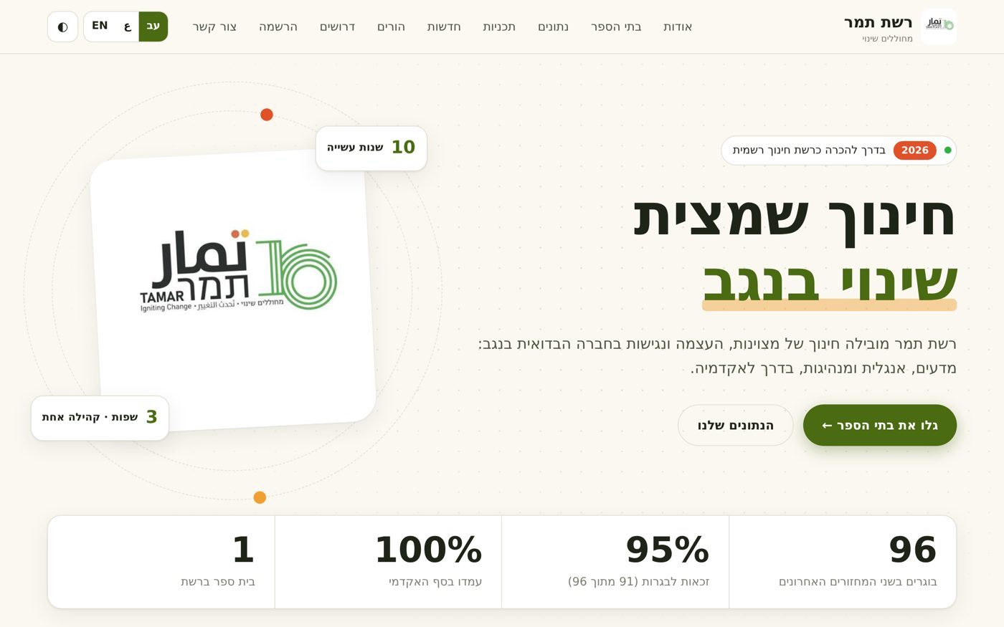
העמוד הראשי של אתר רשת תמר – נתוני הצלחה מוצגים כבר במסך הראשון

4.1 רכיבי האתר ותרומתם
רכיב | מה הוא נותן להורה | איך הוא מגדיל הרשמה
עמוד בית ספר אלסנא | תמונה מלאה של בית הספר: חזון, מנהלת, מגמות, צוות ונתונים | יוצר רושם ראשוני מקצועי ובונה אמון
נתוני בוגרים אמיתיים | זכאות לבגרות, 5 יח"ל, ממוצעים לפי מקצוע, בגרפים ובטבלאות | הוכחה מבוססת נתונים, לא סיסמאות
טופס הרשמה מקוון | הרשמה מהנייד בכמה דקות, בכל שעה | מקצר את הדרך מהתעניינות להרשמה בפועל
תיאום סיור | בקשה לסיור בבית הספר בלחיצה | מביא הורים פיזית לבית הספר, השלב המשכנע ביותר
צוות בית הספר | 22 אנשי צוות עם תפקידים, ותמונת צוות | פנים אנושיות לבית הספר מחזקות ביטחון
מגמות לימוד | מידע ונתונים, פיזיקה, כימיה, מדעי המחשב, אנגלית ומתמטיקה מוגברת | מראה להורה את העתיד האקדמי של ילדו
לוח צלצולים ומערכת | שעות הלימודים וההפסקות | מידע פרקטי שהורים מחפשים
דרכי הגעה וניווט | כתובת, Waze / Google Maps ותחבורה ציבורית | מסיר חסם פרקטי של "איך מגיעים"
שאלות נפוצות | תשובות מיידיות לשאלות החוזרות | מפחית חשש ומונע נטישה
שלוש שפות | עברית, ערבית, אנגלית, בלחיצה אחת | כל הורה מקבל את המידע בשפה שלו
דרושים ותרומות | הגשת מועמדות לצוות ותמיכה בפרויקטים | מושך מורים מצוינים ומשאבים לבית הספר

4.2 עמוד בית הספר – הלב של היוזמה
עמוד בית ספר אלסנא תוכנן כ"חדר תצוגה" דיגיטלי. בראש העמוד מופיעים תמונת הצוות, לוגו בית הספר, שם המנהלת ותחומי המצוינות, ומיד מתחתם שורת נתונים בולטת: מספר הבוגרים, אחוז הזכאות לבגרות, אחוז העומדים בסף האקדמי ושיעור הבוגרים ב-5 יח"ל. לצדם עומדים שני כפתורים ברורים: "הרשמה לבית הספר" ו"תיאום סיור".
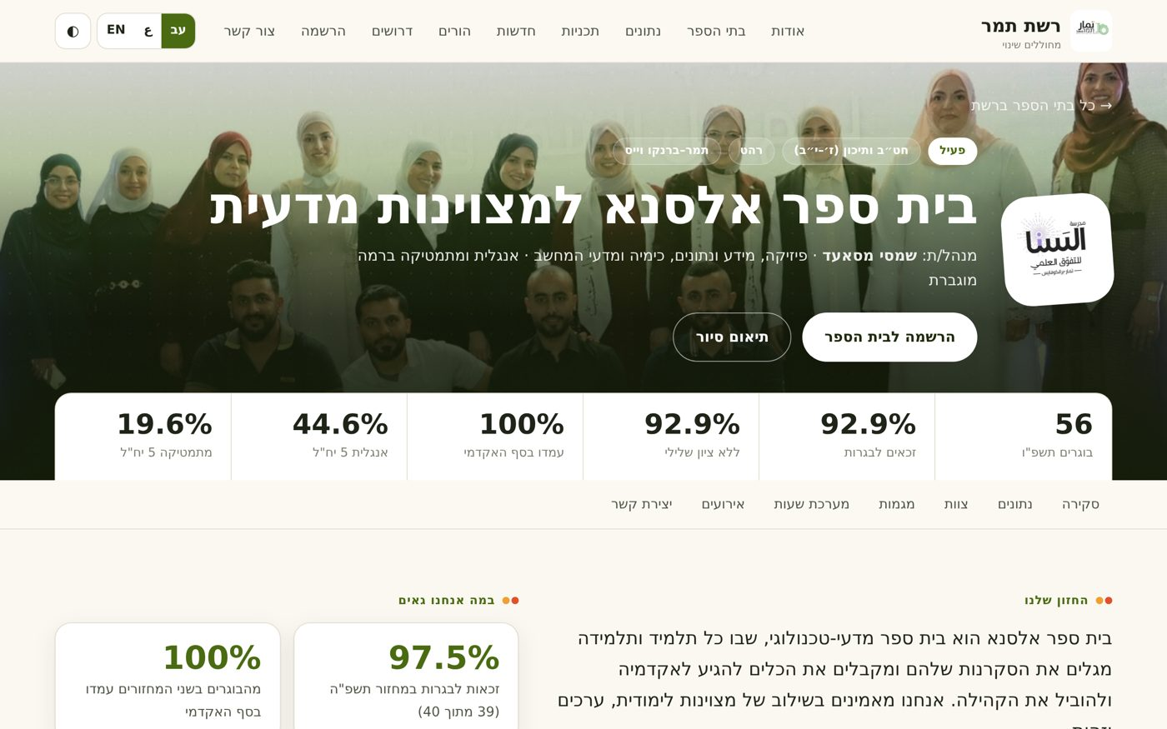
עמוד בית ספר אלסנא – תמונת הצוות, נתוני הבוגרים וכפתורי ההרשמה והסיור
העמוד מותאם במלואו לטלפון הנייד, שדרכו רוב ההורים גולשים:
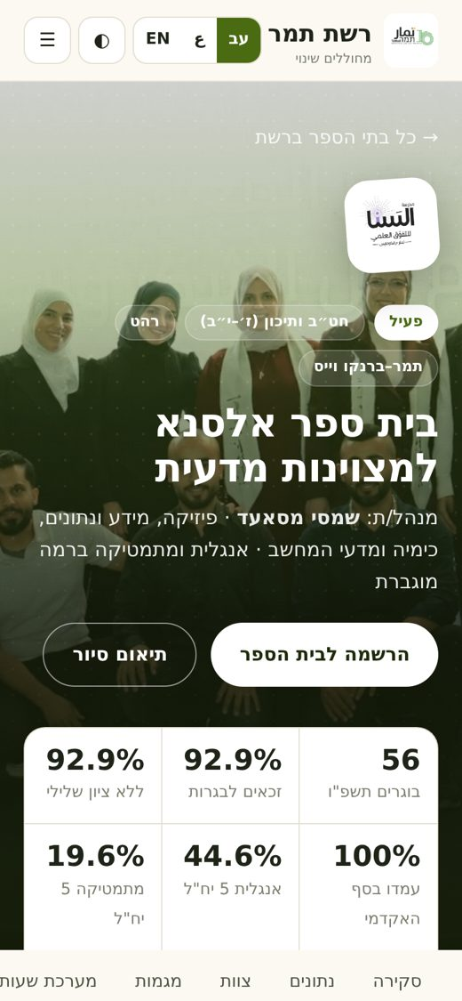
תצוגת העמוד בטלפון נייד

5. הנתונים שמשכנעים – הבסיס העובדתי של היוזמה
הכוח המרכזי של האתר הוא הנתונים האמיתיים. כל המספרים באתר מבוססים על דוחות הבוגרים הרשמיים של בית הספר, ומוצגים ברמה מצרפית בלבד, ללא פרטים מזהים של תלמידים.
מדד | מחזור תשפ"ו | מחזור תשפ"ה
מספר בוגרים | 56 | 40
זכאות לבגרות | 92.9% (52 מתוך 56) | 97.5% (39 מתוך 40)
עמידה בסף האקדמי | 100% (56 מתוך 56) | —
אנגלית ברמת 5 יח"ל | 44.6% (25 בוגרים) | —
מתמטיקה ברמת 5 יח"ל | 19.6% (11 בוגרים) | —
מתמטיקה ברמת 4 יח"ל | 41 בוגרים | —
זכאות בהצטיינות | — | 5 בוגרים
ממוצע יחידות לימוד | — | 27.4

מגמות הלימוד – מחזור תשפ"ו
מגמה | בוגרים | הערות
מידע ונתונים | 33 | כולל פרויקט גמר, ממוצע 88
פיזיקה מוגברת | 25 | מכניקה, חשמל ומעבדת חקר
אנגלית 5 יח"ל | 25 | 25 מתוך 56 בוגרים
כימיה מוגברת | 15 | כולל עבודת מעבדה
מתמטיקה 5 יח"ל | 11 | ועוד 41 בוגרים ברמת 4 יח"ל
מדעי המחשב | 8 | כולל פרויקט, ממוצע 86.9

למה זה משכנע: הורה לא צריך "להאמין" לבית הספר. הוא רואה בעיניו שכמעט כל בוגר זכאי לבגרות, שכל הבוגרים עמדו בסף האקדמי, ושכמעט מחצית מהם סיימו אנגלית ברמה הגבוהה ביותר. זה המסר החזק ביותר שבית ספר יכול להעביר, והאתר מעביר אותו בשלוש שניות.

6. איך האתר מגדיל את ההרשמה – מסלול השכנוע
האתר בנוי לפי "משפך הרשמה": מסלול שמוביל את ההורה בהדרגה מהיכרות ראשונה ועד הרשמה בפועל.
שלב | מה ההורה חווה | הכלי באתר
1. חשיפה | מגיע לאתר מקישור בוואטסאפ, בפייסבוק, בחיפוש בגוגל או מקוד QR בעלון | כתובת קבועה, תצוגה מקדימה לשיתוף, התאמה לגוגל (SEO)
2. עניין | רואה מיד מספרים מרשימים ותמונת צוות אמיתית | שורת נתונים בראש העמוד ותמונת צוות
3. אמון | מעמיק בנתונים, מכיר את הצוות ואת המגמות | גרפים וטבלאות, רשימת צוות, מגמות, שאלות נפוצות
4. פעולה | נרשם או מבקש סיור, ישירות מהנייד | טופס הרשמה קצר וכפתור "תיאום סיור"
5. מעקב | מקבל מענה מהיר מבית הספר | כל פנייה נשמרת במאגר מסודר עם סטטוס טיפול

עקרונות השכנוע שהוטמעו באתר
- הוכחה חברתית ונתונים: מספרים אמיתיים במקום סיסמאות שיווקיות.
- פנים אנושיות: תמונת הצוות, המנהלת, המייסד וסגן המנכ"ל.
- הורדת חסמים: הרשמה מהירה, שפת האם, ניווט עד שער בית הספר.
- קריאה לפעולה ברורה: כפתורי "הרשמה" ו"סיור" זמינים בכל שלב.
- מקצועיות ואמינות: עיצוב נקי, נגישות, הצהרת פרטיות ותחושת "רשת אמיתית".

7. האתר כמרכז מידע (מרجع) קבוע להורים
מעבר להרשמה, האתר נבנה ככתובת קבועה לאורך כל שנות הלימודים. הורה של תלמיד קיים ימצא בו מידע עדכני בכל עת:
- לוח צלצולים ושעות הלימודים.
- פרטי הצוות, התפקידים והמחנכים.
- מגמות הלימוד ודרישות הבגרות.
- אירועים, עדכונים ולוח שנה.
- שאלות נפוצות, דרכי הגעה ויצירת קשר.
- טפסים מקוונים לפניות ולבקשות.
כך נחסכות שיחות טלפון חוזרות למזכירות, המידע אחיד ומדויק לכל ההורים, והקשר בין בית הספר לבית מתחזק.

8. אבטחה, פרטיות וניהול
אתר של מוסד חינוכי חייב להיות מאובטח ואמין. לכן הושקעה חשיבה רבה בנושא:
תחום | מה הוטמע
עריכת תוכן | רק מנהל האתר המורשה יכול לערוך. הכניסה מתבצעת בקישור חד-פעמי הנשלח לדוא"ל שלו, וכלי העריכה מוסתרים מכל שאר הגולשים.
עדכון בזמן אמת | מנהל האתר מעדכן טקסטים, נתונים ותמונות ישירות מהאתר, והשינוי מופיע מיד אצל כל הגולשים, בלי ידע טכני ובלי תלות במתכנת.
הגנה בשרת | כללי אבטחה בשרת (Google Firebase) מונעים מכל גורם אחר לשנות תוכן או לקרוא פניות של הורים.
פרטיות תלמידים | באתר מוצגים נתונים מצרפיים בלבד. אין שמות, מספרי זהות או ציונים אישיים של תלמידים, ואין פרטי קשר אישיים של מורים.
טפסים | כל פנייה מסווגת (הרשמה, סיור, דרושים, תרומה, יצירת קשר) ונשמרת במאגר מאובטח עם סטטוס טיפול. הטפסים מוגנים מפני ספאם.
נגישות ופרטיות | עמוד הצהרת נגישות ועמוד מדיניות פרטיות, מצב כהה ובהיר, והתאמה מלאה לנייד.

9. תוכנית הטמעה
שלב | פעולות | לוח זמנים
1. אישור והשקה | אישור ההנהלה, השלמת פרטי קשר רשמיים, חיבור כתובת אתר (דומיין) רשמית | אוקטובר 2026
2. הפצה | שיתוף בקבוצות ההורים, בפייסבוק ובאתר העירייה, קוד QR בעלונים ובשלטים | נובמבר 2026
3. עונת הרשמה | קמפיין "בואו להכיר את אלסנא": ימים פתוחים, סיורים ותיעוד באתר | דצמבר 2026 – מרץ 2027
4. מעקב ושיפור | ניתוח פניות והרשמות, עדכון נתונים ותכנים, הוספת תמונות ואירועים | שוטף, לאורך השנה
5. הרחבה | הוספת בתי ספר חדשים של רשת תמר לאותה פלטפורמה | עם הצטרפות בתי ספר

10. מדדי הצלחה
כדי למדוד את השפעת היוזמה, מוצעים המדדים והיעדים הבאים לשנת ההרשמה הראשונה. היעדים יותאמו לאחר קביעת נקודת הפתיחה יחד עם הנהלת בית הספר.
מדד | אופן המדידה | יעד מוצע
מספר הנרשמים לשכבת הכניסה | השוואה לשנה הקודמת | עלייה של 15% ומעלה
פניות הרשמה מקוונות | מאגר הפניות באתר | 50% מכלל הפניות
בקשות לסיור בבית הספר | טופס "תיאום סיור" | 40 בקשות ומעלה בעונה
זמן מענה לפנייה | סטטוס הטיפול במאגר | עד 48 שעות
שביעות רצון הורים מהמידע | סקר קצר להורים | 85% ומעלה מרוצים
פניות טלפוניות חוזרות למזכירות | הערכת המזכירות | ירידה מורגשת

11. עלות מול תועלת
עלות | תועלת
פיתוח: בוצע כיוזמה אישית, ללא עלות לבית הספר | ערוץ הרשמה ומידע פעיל 24/7
אחסון: שירותי Netlify ו-Firebase בתוכניות החינמיות | חיסכון בזמן מזכירות ובשיחות טלפון חוזרות
דומיין רשמי (אופציונלי): עשרות שקלים בשנה | תדמית מקצועית לרשת ולבית הספר
תחזוקה: עדכון תוכן עצמאי על ידי מנהל האתר | כל תלמיד נוסף שנרשם הוא השקעה בעתיד בית הספר והקהילה

יחס עלות-תועלת יוצא דופן: תשתית ברמה של רשתות חינוך ארציות גדולות, בעלות תפעול כמעט אפסית, מוכנה לשימוש כבר היום.

12. חדשנות וייחודיות היוזמה
- נתונים אמיתיים במרכז: בניגוד לאתרי בתי ספר רבים שמציגים סיסמאות כלליות, האתר מציג נתוני בגרות אמיתיים בגרפים ובטבלאות.
- תלת-לשוניות מלאה: עברית, ערבית ואנגלית, כולל התאמה לכיוון הכתיבה של כל שפה, מותאם לחברה הבדואית בנגב ולשותפי הרשת.
- ניהול עצמאי בזמן אמת: הנהלת בית הספר אינה תלויה בחברה חיצונית כדי לעדכן מידע.
- פלטפורמה ברת-הרחבה: כל בית ספר שיצטרף לרשת תמר יקבל עמוד משלו באותו מבנה.
- שימוש מושכל בבינה מלאכותית: האתר פותח בעזרת כלי בינה מלאכותית מתקדמים, בהובלה ובהכוונה שלי. זו דוגמה חיה לחינוך מדעי-טכנולוגי שבית ספר אלסנא מקדם.

13. על היוזם
עלי עפאוי, מורה בבית ספר אלסנא למצוינות מדעית, רהט.
זיהיתי את הפער בין ההישגים המרשימים של בית הספר לבין הנראות שלו בקרב הורים ובקהילה, והחלטתי לפעול. הגיתי את הרעיון, אפיינתי את צורכי ההורים ובית הספר, אספתי וניתחתי את נתוני הבוגרים, והובלתי את פיתוח האתר, עיצובו ואבטחתו עד להעלאתו לאוויר.
היוזמה נעשתה מתוך אמונה עמוקה בתלמידים, בצוות ובחזון של רשת תמר: חינוך שמצית שינוי בנגב.

14. סיכום וקריאה לפעולה
בית ספר אלסנא כבר מוכיח שחינוך מצוין בנגב אפשרי. היוזמה הזו דואגת שכל הורה ידע זאת. האתר קיים, פועל, מאובטח וזמין לשימוש מיידי, והוא מחכה רק לאימוץ רשמי ולהפצה רחבה.
אני מבקש מהנהלת בית הספר ומהנהלת רשת תמר:
- לאמץ את האתר כערוץ המידע וההרשמה הרשמי של בית ספר אלסנא.
- לשלב אותו בכל פעילויות ההרשמה והקשר עם ההורים בשנת תשפ"ז.
- להכיר ביוזמה כחלק מהחדשנות החינוכית של בית הספר ושל הרשת.

בברכה,
עלי עפאוי
מורה בבית ספר אלסנא למצוינות מדעית · יוזם ומוביל הפרויקט

